Onde escrevemos debbug, é onde queremos saber o que esta acontecendo.

const offset = 0 // Qual pagina vamos carregar, no caso a pagina 0

const limit = 10 // Limite de 10 itens nessa pagina

const url = `https://pokeapi.co/api/v2/pokemon?offset=${offset}&limit=${limit}` // URL de onde vamos puxar.

fetch(url)

    .then((response) => response.json()) // Pegamos o response e estamos retornando em formato JSON

    .then((jsonBody) => {

        debugger

        console.log(jsonBody)

    }) // Retornando esse JSON convertido

    .catch((erro) => console.log(erro))

    .finally((final) => console.log('Codigo finalizado' + final))

console.log('Sucesso')

La no nosso console do navegador, quando chegar nessa parte do código ele vai parar automaticamente

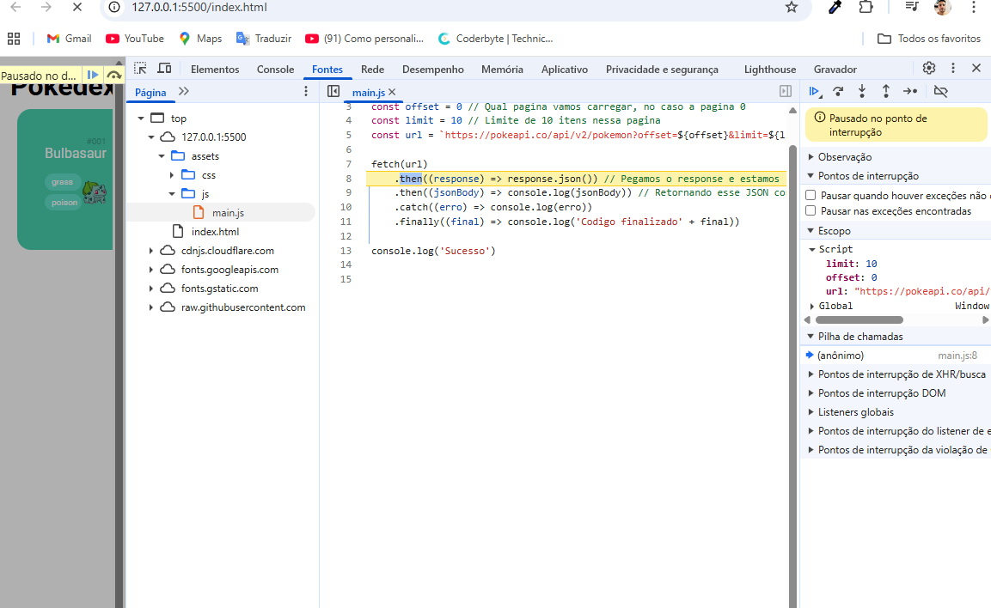

Agora quando carregar o site, ele vai aparecer onde estamos, nesse caso no arquivo JS

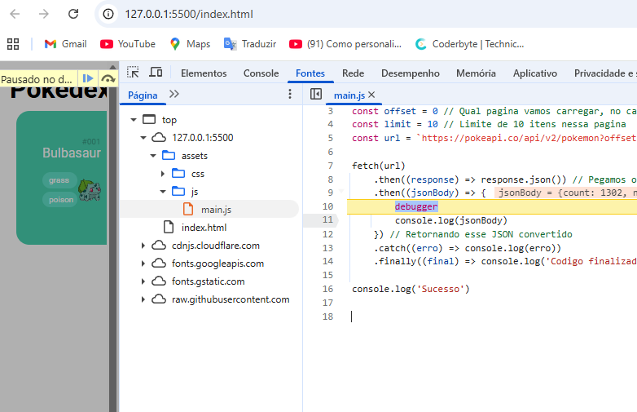

Aqui estamos olhando o results que é onde tem os arquivos do pokemon

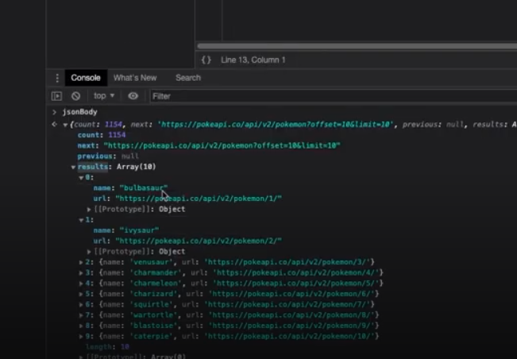

Como nome....